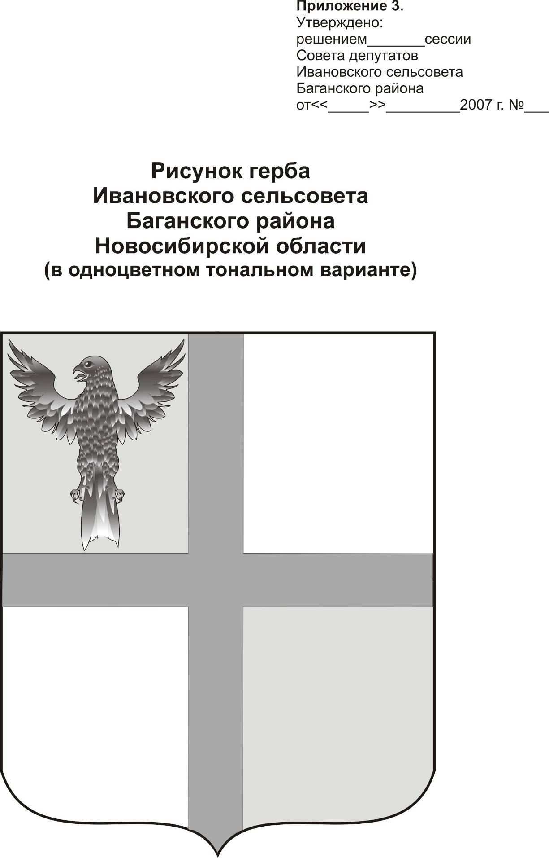

АДМИНИСТРАЦИЯ ИВАНОВСКОГО СЕЛЬСОВЕТА
БАГАНСКОГО РАЙОНА НОВОСИБИРСКОЙ ОБЛАСТИ

РАСПОРЯЖЕНИЕ

25.01.2016 № 2
с. Ивановка

Об утверждении плана работы администрации
Ивановского сельсовета Баганского района Новосибирской области
на 2016 год.

Для координации деятельности администрации Ивановского сельсовета Баганского района Новосибирской области по исполнению полномочий, определенных Законодательством Российской Федерации, Уставом муниципального образования и иных правовых актов,

ПОСТАНОВЛЯЮ:

- Утвердить план организационной работы администрации Ивановского сельсовета Баганского района Новосибирской области на 2016 год (Приложение №1).
- Контроль за исполнением плана, подготовкой и проведением запланированных мероприятий возложить на специалиста 2 разряда Крохта Т.Н.

Глава Ивановского сельсовета
Баганского района Новосибирской области А.К. Ритер

Крохта Татьяна Николаевна
39-219

ПРИЛОЖЕНИЕ №1
УТВЕРЖДЕН
распоряжением Администрации Ивановского сельсовета
Баганского района Новосибирской области
№2 от 25.01.2016

П Л А Н
Работы администрации Ивановского сельсовета
на 2016 год

№ пп | Наименование мероприятия | Сроки  исполнения | ответственные
I. | Основные направления  хозяйственной деятельности
1. | Работа по благоустройству сел муниципального образования. | Постоянно | Администрация
2. | Ремонт бытовых свалок. | Постоянно | Администрация
3. | Приобретение строительных материалов для ремонта объектов соцкультбыта. | Май-июнь | Администрация
4. | Ремонт и благоустройство кладбищ в селах муниципального образования | Май-июнь | Администрация
5. | Текущие ремонты объектов соцкультбыта | Июнь-август | Администрация,  Руководители учреждений МО
6. | Подготовка объектов соцкультбыта  К работе в осенне-зимний период 2016-2017гг. | Июнь-август | Администрация,  Руководители учреждений МО
7. | Ремонт и подготовка центральной котельной к работе в сезоне 2016-2017гг. | Май-июнь | Директор МУП ИКС Мищенко Б.А..  Администрация сельсовета
II. | Организационные вопросы
1. | Сходы граждан:
1.1. | Об итогах социально-экономического развития территории МО за 2015 год | Февраль |  | Глава Ивановского сельсовета  Баганского района Новосибирской области А.К. Ритер
1.2. | О правонарушениях и их профилактике на территории муниципального образования | февраль |  | Участковый уполномоченный, администрация сельсовета
1.3. | О пастьбе скота частного сектора | апрель |  | Специалист 2 разряда Крохта Т.Н., управляющие отделений АО
1.4. | О трудовой дисциплине на производственных участках | апрель |  | Крохта Т.Н., управляющие отделений АО
1.5. | О благоустройстве сел муниципального образования | апрель |  | Специалист 2 разряда Крохта Т.Н.
1.6. | О противопожарной безопасности в частном секторе | май |  | Глава Ивановского сельсовета  Баганского района Новосибирской области А.К. Ритер
2. | Заседание Совета администрации
2.1 | О плане работы администрации сельсовета на 2016 год | январь |  | Специалист 2 разряда Крохта Т.Н.
2.2 | О плане работы комиссии по делам несовершеннолетних | январь |  | Тимошенко В.А., председатель ОКДН
2.3 | О подготовке и праздновании Дня защитников отечества. | Февраль |  | Заведующая Ивановским клубом  Зыкова Л.И., заведующие СК
2.4 | О подготовке празднования Международного женского Дня 8 марта | февраль |  | Заведующая Ивановским клубом  Зыкова Л.И., заведующие СК
2.5 | О проведении спортивных соревнований среди команд учреждений поселения | февраль |  | Директор спортивно-оздоровительного комплекса
2.6 | О мерах по борьбе с весенним половодьем, сохранении дорог и улиц населенных пунктов | март |  | Глава Ивановского сельсовета  Баганского района Новосибирской области А.К. Ритер
2.7 | О подготовке и праздновании Дня Победы в ВОВ | март |  | Заведующая Ивановским клубом  Зыкова Л.И., заведующие СК
2.8 | Об организации оздоровления и отдыха детей и подростков в летний период | апрель |  | Директор школы Печеный С.А., председатель ОКДН Тимошенко В.А., Заведующая Ивановским клубом  Зыкова Л.И., заведующие СК
2.9 | О мероприятиях по подготовке учреждений сельсовета к отопительному сезону 2016 – 2017 гг. | апрель |  | Руководители учреждений МО
2.10 | О мероприятиях по благоустройству сел МО | апрель |  | Руководители учреждений сельсовета
2.11 | О ходе выполнения распоряжения «___»___2016 №___ «О подготов ке и праздновании Дня Победы | апрель |  | Заведующая Ивановским клубом  Зыкова Л.И., заведующие СК
2.12 | О ходе выполнения распоряжения  №--- от»__»___ 2016 «О мероприятиях по благоустройству и улучшению санитарного состояния населенных пунктов» | май |  | Руководители учреждений сельсовета
2.13 | Об организации и проведении Дня защиты детей. | май |  | Заведующая Ивановским клубом  Зыкова Л.И., заведующие СК Директор школы Печеный С.А.
2.14 | О пожарной безопасности в учреждениях сельсовета | май |  | Руководители учреждений сельсовета
2.15 | О благоустройстве территорий учреждений сельсовета | июнь |  | Руководители учреждений сельсовета
2.16 | О профилактике правонарушений и преступлений среди подростков | июнь |  | Тимошенко В.А., председатель ОКДН
2.17 | О ходе подготовке объектов социальной сферы к отопительному сезону 2016-2017 | июнь |  | Руководители учреждений сельсовета
2.18 | О ходе выполнения распоряжения №___ от «___» ____ 2016 «Об организации летнего отдыха и оздоровления и занятости детей и подростков в 2015 году» | июнь |  | Заведующая Ивановским клубом  Зыкова Л.И., заведующие СК Директор школы Печеный С.А., Директор СОК.
2.19 | О ходе выполнения распоряжения №__ от ____ 2016 г «О подготовке объектов социальной сферы к отопительному сезону 2016-2017 гг.» | июль |  | Руководители учреждений МО
2.20 | О ходе выполнения распоряжения №___ от «___» ____ 2016 «Об организации летнего отдыха и оздоровления и занятости детей и подростков в 2016 году» | июль |  | Заведующая Ивановским клубом  Зыкова Л.И., заведующие СК Директор школы  Печеный С.А.,  Директор СОК
2.21 | О противопожарном состоянии учреждений сельсовета | август |  | Глава Ивановского сельсовета  Баганского района Новосибирской области А.К. Ритер
2.22 | О подготовке и проведении Дня знаний в школах муниципального образования | август |  | Директор школы Печеный С.А..
2.23 | Об организации горячего питания школьников в новом учебном году | август |  | Директор школы  Печеный С.А.
2.24 | О ходе выполнения распоряжения №___ от «___» ____ 2016 «Об организации летнего отдыха и оздоровления и занятости детей и подростков в 2016 году» | август |  | Заведующая Ивановским клубом  Зыкова Л.И., заведующие СК Директор школы Печеный С.А.,  Директор СОК.
2.25 | О предварительных итогах соревнования по благоустройству | август |  | Техник –землеустроитель
2.26 | Об обеспечении льготными коммунальными услугами | сентябрь |  | Специалист по соц. вопросам Фоменко Н.Н.
2.27 | О подготовке и праздновании Дня  пожилых | сентябрь |  | Зам Главы  администрации Ритер Е.А.,  Специалист по соц. вопросам Фоменко Н.Н.,  Заведующая Ивановским клубом  Зыкова Л.И., заведующие СК
2.28 | О противопожарной безопасности в учреждения муниципального образования Ивановского сельсовета | сентябрь |  | Специалист 2 разряда Ритер Е.А.
2.29 | О работе ОКДН с неблагополучными семьями | ноябрь |  | Директор школы  Печеный С.А., председатель ОКДН  Тимошенко В.А.,
2.30 | О проведении декады инвалидов | ноябрь |  | Специалист по соц. вопросам Фоменко Н.Н.
2.31 | О подготовке и проведении Новогодних и Рождественских праздников | декабрь |  | Руководители учреждений МО
4. | Заседания комиссии по делам несовершеннолетних | Согласно плана |  | Тимошенко В.А., председатель ОКД
5. | Заседания административной комиссии | Согласно поступивших протоколов |  | Глава Ивановского сельсовета  Баганского района Новосибирской области А.К. Ритер, председатель админ.комисии
6. | Работа Женсовета | Согласно плана |  | Председатель женсовета Светлакова Н.И.
7. | Работа Совета ветеранов | Согласно плана |  | Председатель Совета ветеранов Ковальчук Н.Ф.
8. | Работа по заявлениям граждан | Постоянно |  | Специалист 2 разряда 2 разряда Крохта Т.Н.
9. | Прием граждан по личным вопросам | Постоянно |  | Администрация
10. | Подготовка вопросов и документов на сессии Совета депутатов согласно, плана работы Совета депутатов на 2016 год и постоянных депутатских комиссий. | Постоянно |  | Зам. Главы администрации Ритер Е.А.
11 | Разработка и принятие НПА, направленные на реализацию положений, указанных в ФЗ от 05.04.2013 №44-ФЗ «О контрактной системе в сфере закупок товаров, работ, услуг для обеспечения гос. и муниципальных нужд». | 2016 |  | Зам. Главы администрации Ритер Е.А., специалисты администрации

